**Change 테이블 열 이름 변경**

1. **Desc sample62;**
2. **Alter table sample62 change C D varchar(20);**
3. **Desc sample62;**

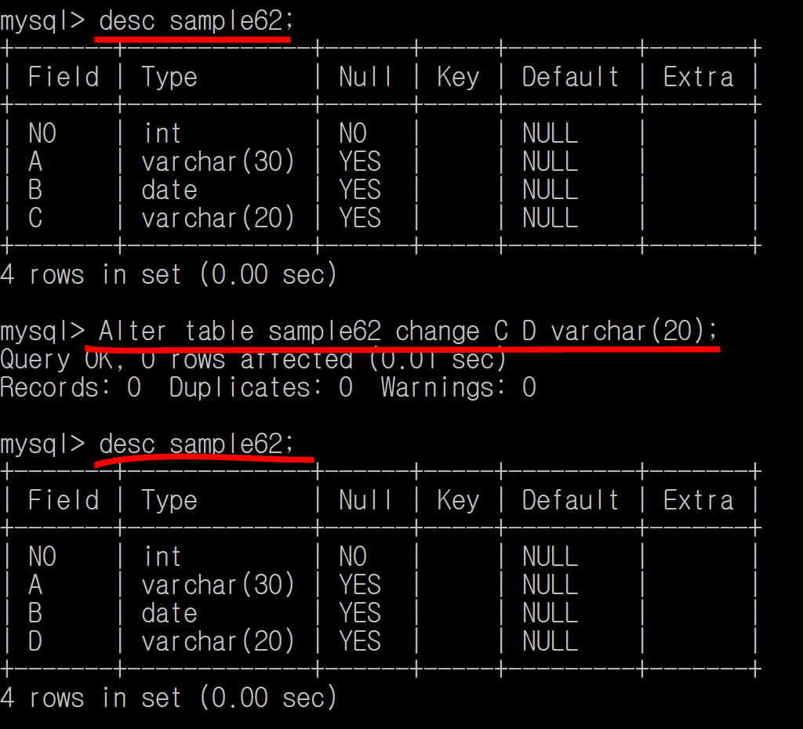

**Alter 🡪 테이블을 변경할 때 사용**

**change 🡪 테이블에 열 이름 및 속성을 변경**